План-конспект открытого занятия

Дата проведения: 3.03.2011г.
Время: 12-00 час.
Место проведения: клуб по месту жительства «Эдельвейс».
Тема занятия: «Конструирование из бросового материала. Сувенир «Шкатулка «Пирожное».
Цель: изготовление из бросового материала сувенира «Шкатулки «Пирожное».
Задачи:
1. Научить обучающихся изготавливать сувенир из бросового материала по образцу, используя шаблоны и схемы.
2. Развивать умение составлять схему выполнения поделки, творческий подход к оформлению сувенира.
3. Воспитывать трудолюбие, бережливость, умение экономно использовать рабочий материал, аккуратно вырезать и приклеивать детали поделки.
Тип занятия: практического применения знаний и умений.
Возрастная категория участников: обучающиеся в возрасте 8-9 лет.
Методы:
- словесные (беседа, объяснение);
- наглядные (демонстрация образца, фотографий последовательности изготовления изделия, схемы);
- практические (игра, упражнение, практическое задание);
- частично – поисковый (определение последовательности изготовления шкатулки по фотографиям, поиск деталей оформления шкатулки).
Материалы и оборудование:
- демонстрационный материал: название темы занятия, вывеска с названием «Кафе «Карамелька», образец сувенира, фотографии последовательности изготовления сувенира, меню;
- раздаточный материал:
пластиковые стаканчики, цветная бумага, ажурные салфетки, клей, бусины, ножницы, схема поэтапного выполнения сувенира, поварские колпаки, скотч двухсторонний, ножницы, шаблоны, карандаши простые, зубочистки;

Хронометраж занятия

Название этапа | Вид деятельности | Продолжи -  тельность
1. Организационный этап | 1.1. Приветствие. Эмоциональный настрой на занятие (игра «Буковка»). | 1 минута
1. Организационный этап | 1.2. Введение в игровой сюжет, тему занятия (беседа). | 1 минута
2. Основной  этап | 2.1. Определение материалов для изготовления сувенира, деталей сувенира (демонстрация образца, беседа). | 1 минута
2. Основной  этап | 2.2. Определение последовательности изготовления изделия (составление схемы поэтапного выполнения сувенира, показ фотографий на стенде). | 2 минуты
2. Основной  этап | 2.3. Повторение правил техники безопасности при работе с ножницами и иглой (опрос). | 1 минута
2. Основной  этап | 2.4. Практическая деятельность детей | 15 минут
2. Основной  этап | 2.5. Физминутка. | 1 минута
2. Основной  этап | 2.6. Практическая деятельность детей | 8 минут
2. Основной  этап | 2.7. Гимнастика для глаз. | 1 минута
2. Основной  этап | 2.8. Практическая деятельность детей | 6минут
2. Основной  этап | 2.9. Выставка готовых работ. Сравнение с образцом. | 1 минута
3. Заключительный этап | 3.1. Подведение итогов занятия | 1 минута
3. Заключительный этап | 3.2. Рефлексия | 30 секунд
3. Заключительный этап | 3.3. Логика дальнейшего занятия | 30 секунд
Общая продолжительность занятия: |  | 40 минут

Содержание занятия

1.Организационный этап.
1.1.Приветствие. Эмоциональный настрой на занятие.
Педагог. Здравствуйте, ребята! На нашем занятии сегодня присутствуют гости. Давайте их поприветствуем.
Дети здороваются.
У меня сегодня такое прекрасное настроение. А какое оно у вас?
Ответы детей.
Отлично! А давайте это проверим. Мы с вами сыграем в игру «Буковка». Я вам называю букву, а вы говорите, какое у вас настроение, но прилагательное должно начинаться на эту букву.
Педагог называет буквы, а дети называют слова на эти буквы.
Буква «Б» - бодрое, блестящее.
Буква « Р» - радостное, рабочее, разноцветное.
Буква «С» - солнечное, сверкающее.
Буква «В» - весёлое, воздушное, вкусное.
1.2. Введение в игровой сюжет, в тему занятия (беседа).
Педагог. Ребята, хочу поделиться с вами радостным событием. Я решила открыть детское кафе. Назвала его - «Карамелька». Мне требуются в помощники поварята. Вы хотите попробовать себя в роли поварят?
Ответы детей
Для этого нужно надеть поварские колпачки. Как вы думаете, зачем?
Ответы детей.
Педагог достает колпачки из красивой коробочки. Дети надевают колпачки.
В меню нашего кафе - пирожное «корзиночка».
Педагог выставляет табличку с надписью «Меню». Демонстрация образца.
Посмотрите, какое оно аппетитное и красивое. К тому же пирожное не простое, а с секретом! Каким?
Ответы детей
Оно открывается! Посмотрите, да это же шкатулочка! Сегодня мы будем учиться его делать. Итак, тема нашего занятия «Сувенир - шкатулка «Пирожное».
2. Основной этап.
2.1. Определение материалов для изготовления сувенира, деталей сувенира (демонстрация образца, беседа).
Педагог. Давайте рассмотрим образец. Какие материалы нужны для того, чтобы изготовить сувенир?
Ответы детей.
Правильно. Для изготовления этого сувенира можно использовать круглый контейнер для ватных палочек, половинку пластикового стаканчика, баночку из-под йогурта. А что лежит в основе нашего сувенира?
Ответы детей.
Правильно. В основе нашего сувенира - контейнер для ватных палочек. Это будет основой шкатулки. А что служит украшением пирожного? Из чего можно сделать крем?
Ответы детей.
Правильно, «кремовая шапка», украшения пирожного, корзиночка изготовлены из цветной бумаги.
2.2. Определение последовательности изготовления изделия (составление схемы поэтапного выполнения сувенира, показ алгоритма).
Педагог. Данное изделие мы будем выполнять поэтапно по схеме, используя шаблоны. Для этого нам потребуется схема поэтапного выполнения. Ребята, но пока я готовилась к занятию, я случайно перепутала фотографии схемы. Помогите мне сложить их в правильной последовательности. У вас на столах лежат карточки с фотографиями схемы. Давайте выстроим ее в правильной последовательности.
Дети раскладывают в правильной последовательности фотографии с этапами выполнения сувенира.
Вы правильно разложили фотографии, а теперь давайте обратим внимание на стенд.
Педагог разворачивает стенд с карточками схемы.
1. Складываем «гармошкой» бумагу для декорирования будущей шкатулки.
2. Вырезаем полоску картона по шаблону. Приклеиваем полоску двухсторонним скотчем к внутренней части шкатулки.
3. Переворачиваем стаканчик вверх дном на картон и обводим по контуру, полученная окружность - основание для «кремовой шапки».
4. Наклеиваем вырезанную форму на полоску картона.
5. Наклеиваем на стаканчик по верхнему и по нижнему краю с внешней стороны кусочки двухстороннего скотча и обёртываем его «гармошкой» из бумаги. Украшаем получившуюся форму по желанию.
6. Изготавливаем «крем» из цветной бумаги. Складываем полоски заранее заготовленной бумаги «гармошкой». С помощью иглы пропускаем нитку по нижнему краю «гармошки», соединяем в круг.
7. Изготавливаем ещё два круга из двух полосок бумаги.
8. Прикрепляем все слои «кремовой шапки» к крышечке шкатулки при помощи зубочистки. Закрепляем всё бусинкой.
9. Украшаем верхушку пирожного по собственному замыслу или по образцу.
10. По шаблону вырезаем окружность – тарелочку для «пирожного». Оформляем подставки – тарелочки.
2.3. Повторение правил техники безопасности при работе с ножницами и иглой (опрос).
Педагог. Ребята, а какие инструменты нам потребуются для изготовления сувенира?
Ответы детей.
Расскажите правила техники безопасности при работе с ножницами и иглой.
Дети по желанию называют следующие правила.
Передаём ножницы сомкнутыми лезвиями к себе, кольцами к товарищу. Нельзя вставать со своих мест и ходить с раскрытыми лезвиями ножниц.
При работе с ножницами нужно следить за пальцами левой руки.
Не оставлять раскрытые ножницы на столе.
Не забывать, что острый край бумаги может порезать палец.
Нельзя вкалывать иглу в одежду.
Хранить иглу необходимо только в игольнице.
2.4. Практическая работа (поэтапное изготовление сувенира совместно с педагогом, работа по схеме – 1-5 действия схемы).
Педагог обращает внимание детей на этап выполнения сувенира. Затем дети под руководством педагога работают по схеме.
В ходе практической работы педагог проверяет выполнение техники безопасности, аккуратность выполнения задания, экономное использование материалов. Поощряется творческий подход к оформлению деталей сувенира.
2.5. Физкультминутка на снятие статического напряжения.
Педагог. Ребята, давайте сделаем паузу, выполним физминутку.
Я три горсточки муки сыплю в миску из руки, | Поднимают руки вверх, тянутся на носочках и трясут кистями рук.
Подолью воды немножко размешаю тесто ложкой, | Делают наклоны влево, вправо  (2 раза)
Все с яйцом я перетру,  Тесто я руками мну. | Трут ладонь об ладонь
Разделяю на кусочки,  Делаю я колобочки. | Имитируют руками катание колобка
Мясорубку покручу,  Фарш мясной я получу. | Поднимают руки вверх и делают маховые движения, руками описывая круг слева направо.
Отделяю фарша горстку,  На кружок кладу я горку, | Руки в замке, попеременно прикладывают к левому, к правому плечу, при этом полуприседают.
Я края соединяю,  Пальчиками их сжимаю,  Покажу свое уменье -  Вылеплю я сто пельменей! | Пальчиками имитируют лепку пельменей.
2.6. Практическая работа (продолжение изготовления сувенира, работа по схеме – 6 и 9 действия схемы).
2.7. Гимнастика для глаз.
Педагог. Ребята, давайте выполним гимнастику для глаз.
Проводится гимнастика на снятие утомления глаз. Дети закрывают глаза (поводить вверх, вниз, влево, вправо).
2.8. Практическая работа (продолжение изготовления сувенира, работа по схеме – 10 -12 действия схемы).
Перед оформлением сувенира, педагог предлагает детям придумать собственные варианты оформления работы, обращает внимание на творческий подход.
2.9. Показ готовых работ, беседа.
Педагог. Поварята! Покажите ваши пирожные, поставьте на витрину.
Дети расставляют поделки на полку шкафа.
Как вы думаете, какой вкус у вашего «пирожного»?
Какое название вы бы дали этому «пирожному»?
Посмотрите на образец и сравните свое пирожное с образцом.
Молодцы! Скоро праздник, 8 Марта, шкатулку можно подарить на праздник маме или бабушке.
3. Заключительный этап.
3.1. Подведение итогов занятия.
Педагог. Наше занятие подходит к завершению. Давайте подведем итоги. Понравилось ли вам в нашем кафе? Чему вы здесь научились?
3.2. Рефлексия.
Педагог. Было ли вам интересно? Возникали ли трудности? Какие?
3.3. Логика дальнейших занятий.
Педагог. Ваши приобретённые умения пригодятся вам на следующих занятиях при работе с бросовым материалом, при изготовлении поделок. Вы молодцы. Занятие закончено. До свидания!

Схема поэтапного выполнения сувенира шкатулки «Пирожное».

1. Половина пластикового стаканчика – основа шкатулки. Складываем полоску бумаги равную высоте стаканчика - «гармошкой». Она нужна для декорирования будущей шкатулки.

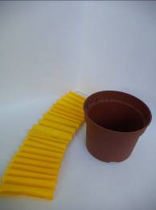

2. Вырезаем полоску картона шириной 2 см и длиной 12 см, она послужит поддерживающим устройством для основы «кремовой шапки». Прикрепляем при помощи клеящего карандаша или двухстороннего скотча к стаканчику.

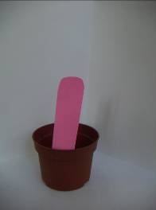

3. . Переворачивание стаканчика вверх дном, на картон и обведение по контуру - полученная окружность, послужит основанием для «кремовой шапки».

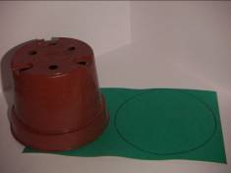

4. Наклеивание вырезанной формы на полоску картона.

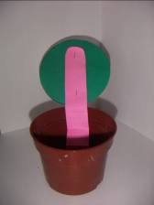

5. . Наклеивание на стаканчик по верхнему и по нижнему краю с внешней стороны кусочков двухстороннего скотча и обёртывание его «гармошкой» из бумаги. Украшение получившейся формы по желанию.

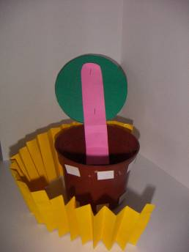
6.Теперь делаем « крем» из цветной бумаги. Вырезаем полоску длиной 35 см и шириной 5 см. Укладываем её «гармошкой» и с помощью иглы и нитки соединяем края, образуя круг.

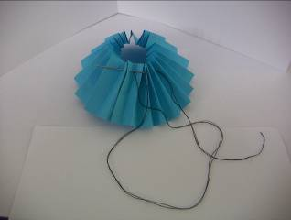

7. Таких кругов нужно сделать 4 штуки. Каждый последующий круг должен быть меньше предыдущего на 1 см .

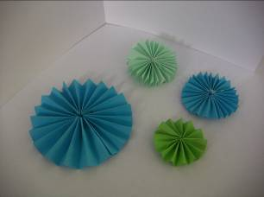

8. Вырезаем круги из бумаги и приклеиваем к «гармошке».

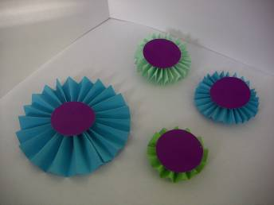

9. Укладываем один слой на другой и промазываем клеем.

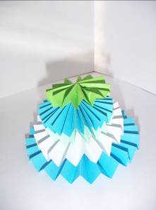

10.Приклеиваем к основе «кремовую шапку» на двухсторонний скотч или клеящий карандаш.

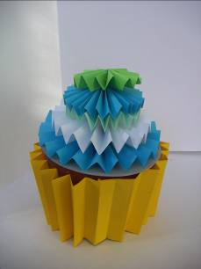

- Верхушку пирожного украшаем по собственному замыслу или по образцу.

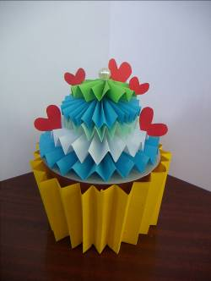

12. По шаблону вырезаем окружность – тарелочку для «пирожного». Оформляем декоративную подставку – тарелочку по образцу или по своему вкусу.

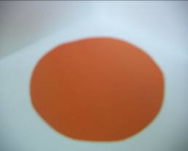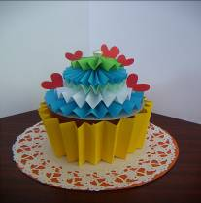

Наша поделка готова. Шкатулку «пирожное» можно использовать для хранения бижутерии.

